

**VECTƠ TRONG MẶT PHẲNG TỌA ĐỘ**

**10**

❶. Giáo viên Soạn: Văn Quý Vênh

❷. Tiết 32 – 33 . Ngày soạn 13/11/2024

|  |  |
| --- | --- |
| **THUẬT NGỮ**   * Mặt phẳng tọa độ * Tọa độ của vectơ | **KIẾN THỨC, KĨ NĂNG**   * Nhận biết tọa độ của vectơ và thể hiện các phép toán vectơ theo tọa độ. * Thể hiện mối quan hệ giữa các vectơ thông qua tọa độ của chúng. * Ứng dụng của tọa độ vectơ trong bài toán xác định vị trí của vật trên mặt phẳng tọa độ. |

|  |  |
| --- | --- |
| Một bản tin dự báo thời tiết thể hiện đường đi trong  giờ của một cơn bão trên một mặt phẳng tọa độ. Trong khoảng thời gian đó, tâm bão di chuyển thẳng đều từ vị trí có tọa độ  đến vị trí có tọa độ . Dưa vào thông tin trên, liệu ta có dự đoán được vị trí của tâm bão tại thời điểm bất kì trong khoảng thời gian  giờ đó không? | *Hình 4.31. Ta có thể dùng một phần mặt phẳng tọa độ để mô tả một phạm vi nhất định trên Trái Đất mà vị trí* *vĩ bắc,*  *kinh đông của tâm ấp thấp được thể hiện bởi điểm có tọa độ* *.* |

Trong bài học này, ta gắn cho mỗi vectơ trên mặt phẳng tọa độ một cặp số để có thể làm việc với vectơ thông qua cặp số đó.

**1. TỌA ĐỘ VECTƠ**

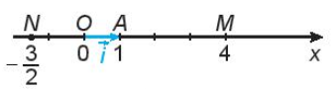

**Hình 4.32.a**

**HĐ1:**Trên trục số , gọi  là điểm biểu diễn số  và đặt  . Gọi  là điểm biểu diễn số ,  là điểm biểu diễn số . Hãy biểu thị mỗi vectơ theo vectơ .

**Giải**

Hãy biểu thị mỗi vectơ  theo vectơ .

Vì **; **

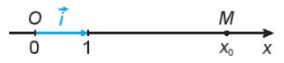

**Hình 4.32.b**

Trục tọa độ ( còn gọi là trục, hay trục số ) là một đường thẳng

mà trên đó đã xác định một điểm  và một vectơ  có độ dài

bằng . Điểm  gọi là gốc tọa độ, vectơ đơn vị  gọi là vectơ

đơn vị của trục. Điểm  trên trục biểu diễn số  nếu

 (**Hình 4.32.b).**

**HĐ2:** Trong hình :

a) Hãy biểu thị mỗi vectơ  theo các vectơ .

b) Hãy biểu thị vectơ  theo các vectơ , từ đó biểu thị vectơ 

**Giải**

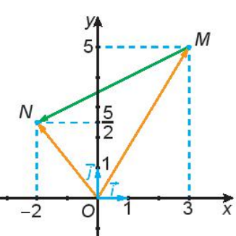

a) Hãy biểu thị mỗi vectơ theo các vectơ .

Dựa vào hình vẽ, ta có ; .

b) Hãy biểu thị vectơ  theo các vectơ ,

từ đó biểu thị vectơ 

Ta có:

**Hình 4.33**



Trên mặt phẳng, xét hai trục , có chung gốc 

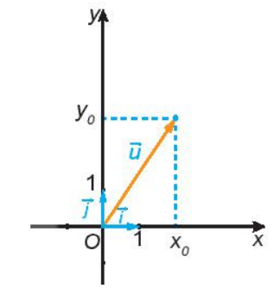

và vuông góc với nhau. Vectơ đơn vị của trục  là ,

Vectơ đơn vị của trục là . Hệ gồm hai trục 

như vậy được gọi là *hệ trục tọa độ* . Điểm  gọi là

gốc tọa độ, trục  gọi là *trục hoành*, trục  gọi là *trục tung*.

Mặt phẳng chứa hệ trục  gọi là mặt phẳng tọa độ 

hay mặt phẳng  (**Hình 4.34)**

**Hình 4.34**

**Hình 4.34**

|  |
| --- |
| Với mỗi vectơ  trên mặt phẳng , có duy nhất cặp số  sao cho . Ta nói vectơ  có tọa độ  và nếu  hay . Các số  tương ứng được gọi là **hoành độ, tung độ** của . |

**Nhận xét.** Hai vectơ bằng nhau khi và chỉ khi chúng có cùng tọa độ.

|  |
| --- |
|  |

Tìm tọa độ của các vectơ đơn vị  tương ứng của các trục Ox,Oy.

**Ví dụ 1.**

**Giải**

Vì  nên có tọa độ là .

Vì  nên có tọa độ là .

Tìm tọa độ của vectơ 

**Luyện tập 1.**

**Giải**

Vì  nên  có tọa độ là .

**2. BIỂU THỨC TỌA ĐỘ CỦA PHÉP TOÁN VECTƠ**

**HĐ3:** Trong mặt phẳng tọa độ , cho , , .

a) Hãy biểu thị mỗi vectơ , ,  theo vectơ đơn vị , .

b) Tìm tọa độ các vectơ , .

c) Tìm mối liên hệ vectơ , .

**Giải**

a) Hãy biểu thị mỗi véc tơ , ,  theo véc tơ đơn vị , .

Vì nên  .

Vì nên  .

Vì nên  .

b) Tìm tọa độ các véc tơ , .

Ta có  nên  có tọa độ là .

Ta có  nên  có tọa độ là .

c) Tìm mối liên hệ vectơ , .

Vì  nên  .

Vì  nên 

Suy ra 

|  |
| --- |
| Cho hai vectơ và . Khi đó  với |

Cho , .

**Ví dụ 2.**

a) Tìm tọa độ véc tơ ; .

b) Hỏi  có cùng phương không?

**Giải**

a) Tìm tọa độ véc tơ ; .

Vì ,  nên .

Ta có  nên .

b) Hỏi có cùng phương không?

Do  nên hai vectơ  cùng phương.

**Nhận xét.** Vectơ cùng phương với vectơ  khi và chỉ khi tồn tại số k sao cho  ( hay là nếu ).

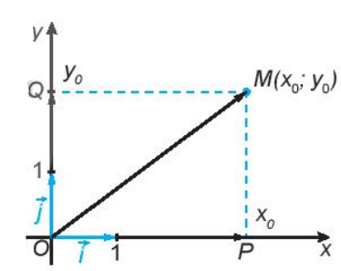

**HĐ4:** Trong mặt phẳng tọa độ , cho điểm .

Gọi ,  tương ứng là hình chiếu vuông góc của

điểm  trên trục hoành  và trục tung  

a) Trên trục , điểm  biểu diễn số nào?

Biểu thị  theo  và tính độ dài của  theo .

b) Trên trục , điểm  biểu diễn số nào?

**Hình 4.35**

Biểu thị  theo  và tính độ dài của  theo .

c) Dựa vào hình chữ nhật , tính độ dài của  theo , .

d) Biểu thị  theo các vectơ đơn vị , .

**Giải**

a) Trên trục , điểm  biểu diễn số nào? Biểu thị  theo  và tính độ dài của  theo .

+ Điểm  biểu diễn số .

+ Biểu thị theo  là .

+ Độ dài của  bằng .

b) Trên trục , điểm  biểu diễn số nào? Biểu thị theo và tính độ dài của  theo .

+ Điểm  biểu diễn số .; Biểu thị theo  là .

+ Độ dài của  bằng .

c) Dựa vào hình chữ nhật , tính độ dài của  theo , .

Ta có độ dài của  bằng .

d) Biểu thị  theo các vectơ đơn vị , .

Ta có: .

|  |
| --- |
| Nếu điểm  có tọa độ thì vectơ  có tọa độ và có độ dài |

**Nhận xét.** Với , ta lấy điểm thì . Do đó .

Chẳng hạn, vectơ có độ dài là .

**HĐ5:** Trong mặt phẳng tọa độ , cho các điểm và .

a) Tìm tọa độ vectơ , .

b) Biểu thị vectơ  theo vectơ , và tìm tọa độ của vectơ .

c) Tìm độ dài vectơ .

**Giải**

a) Tìm tọa độ vectơ , .

Vì điểm  có tọa độ  nên vectơ  có tọa độ .

Vì điểm  có tọa độ  nên vectơ  có tọa độ .

b) Biểu thị vectơ  theo vectơ , và tìm tọa độ của vectơ .

Ta có: suy ra 

c) Tìm độ dài vectơ .

Ta có: suy ra 

|  |
| --- |
| Với hai điểm và  thì  và khoảng cách giữa hai điểm , là . |

**Ví dụ 3.**

Trong mặt phẳng tọa độ , cho ba điểm , và .

a) Tìm tọa độ của các vectơ , . So sánh các khoảng cách từ  tới  và .

b) Ba điểm , ,  thẳng hàng không?

c) Tìm điểm để  là một hình thoi.

**Giải**

a) Tìm tọa độ của các vectơ , . So sánh các khoảng cách từ  tới  và .

Vì nên .

Vì nên 

Vậy các khoảng cách từ  tới  và  bằng nhau.

b) Ba điểm , ,  thẳng hàng không?

Hai vectơ ;  không cùng phương ( Vì )

Do đó các điểm , ,  không cùng nằm trên một đường thẳng.

Vậy chúng không thẳng hàng.

c) Tìm điểm để  là một hình thoi.

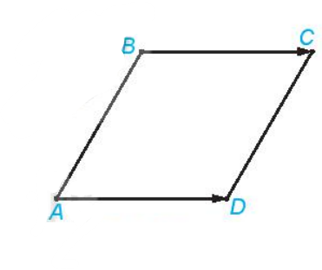

Các điểm , ,  không thẳng hàng và 

nên  là một hình thoi khi và chỉ khi.

Do , 

Nên .

**Hình 4.36**

Vậy điểm cần tìm là .

**Luyện tập 2.**

Trong mặt phẳng tọa độ , cho hai điểm , .

a) Các điểm ,,  có thẳng hàng không?

b) Tìm điểm để  là một hình bình hành.

**Giải**

a) Các điểm ,,  có thẳng hàng không?

Do , không cùng phương ( Vì )

Do đó các điểm ,,  không cùng nằm trên một đường thẳng.

Vậy chúng không thẳng hàng.

b) Tìm điểm để  là một hình bình hành.

Các điểm ,,  không thẳng hàng nên  là một hình bình hành khi và chỉ khi.

Do , 

Nên .

Vậy điểm cần tìm là .

❷. Tiết 34. Ngày soạn 13/11/2024

**Ví dụ 4.**

Trong mặt phẳng tọa độ , cho ba điểm , , .

a) Tìm tọa độ trung điểm  của đoạn thẳng .

b) Tìm tọa độ trọng tâm  của tam giác .

**Giải**

1. **(Hình 4.37)** Điểm là trung điểm của đoạn thẳng *AB* khi và chỉ khi .



Mặt khác .

**Hình 4.37**

Do đó, (*) tương đương với .

Vậy .

b) Điểm là trọng tâm của tam giác khi và chỉ khi  (**)

Mặt khác ;

.

Do đó, (**) tương đương với .

Vậy .

**Chú ý:**

Trung điềm  của đoạn thẳng  có toạ độ là .

Trọng tâm  của tam giác  có toạ độ là 

|  |  |
| --- | --- |
| Trong 12 giờ, tâm bão được dự báo di chuyển thẳng đều từ tới vị trí có toạ độ . Gọi toạ độ cùa  là . Bạn hãy tìm mối liên hệ giữa hai vectơ  và rồi thể hiện mối quan hệ đó theo toạ độ để tìm .    **Vận dụng.**  Từ thông tin dự báo bão được đưa ra ở đầu bài học, hãy xác định toạ độ vị trí  của tâm bão tại thời điềm 9 giờ trong khoảng thời gian 12 giờ của dự báo.  **Lời giải**  Gọi .    .  cùng phương      Quãng đường cơn bão đi được sau 9 giờ là: |  |

Ta có 





.

Dùng chức năng **SLOVE** của **MTCT** ta tìm được hai nghiệm của phương trình là:



Vậy .

**Chú ý.** Đề thể hiện một phần Trái Đất trên một bản đồ phẳng người ta dùng một phép chiếu bản đồ, với độ sai khác nhất định giữa bản vẽ và thực địa (thường được quy định với từng loại bản đồ), về nguyên tắc, phạm vi thể hiện càng hẹp thì càng chính xác. Trong vận dụng này, ta chỉ tính toán trong phạm vi một đoạn đường đi ngắn của tâm bão.

**BÀI TẬP**

**4.16.** Trong mặt phẳng toạ độ , cho các điểm .

a) Tính độ dài của các đoạn thẳng , , .

b) Chứng minh rằng tam giác  vuông cân.

**Lời giải**

a) , .

b) .

Vì  nên tam giác  vuông tại , mà  nên tam giác  vuông cân tại 

**4.17.** Trong mặt phẳng toạ độ , cho các vectơ và các điềm 

a) Tìm mối liên hệ giữa các vectơ  và .

b) Các điểm có thẳng hàng hay không?

c) Tìm điềm để  là một hình bình hành.

**Lời giải**

a) ; ; .

Suy ra .

b) Ta có: .

Vì  nên  không cùng phương, suy ra không thẳng hàng.

c) Ta có: .

Do đó:  là một hình bình hành khi và chỉ khi .

**4.18**. Trong mặt phẳng toạ độ , cho các điềm .

a) Hãy chứng minh rằng  là ba đỉnh của một tam giác.

b) Tìm toạ độ trung điểm  của đoạn thẳng .

c) Tìm toạ độ trọng tâm  của tam giác .

d) Tìm điểm  để là trọng tâm của tam giác .

**Lời giải**

a) Ta có: 

Vì  nên  không cùng phương, suy ra  là ba đỉnh của một tam giác.

b) .

c) 

d) Gọi 

Ta có: .

**4.19.** Sự chuyển động của một tàu thủy được thề hiện trên một mặt phẳng toạ độ như sau: Tàu khời hành từ vị trí chuyền động thẳng đều với vận tốc (tính theo giờ) được biểu thị bời vectơ . Xác định vị trí của tàu (trên mặt phẳng toạ độ) tại thời điểm sau khi khởi hành  giờ.

**Lời giải**

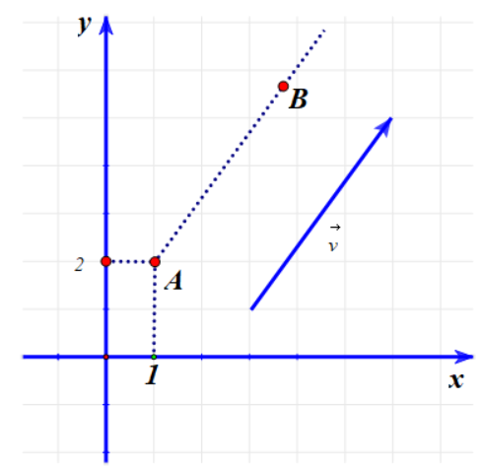

Gọi ; ; 

Quảng đường tàu thủy chạy được sau  giờ là: .

Ta có: 

 và  cùng phương nên 

Thay  vào  ta có: .

Vậy .

**4.20.** Trong Hình 4.38, quân mã đang ở vị trí có toạ độ . Hỏi sau một nước đi, quân mã có thể đến những vị trí nào?

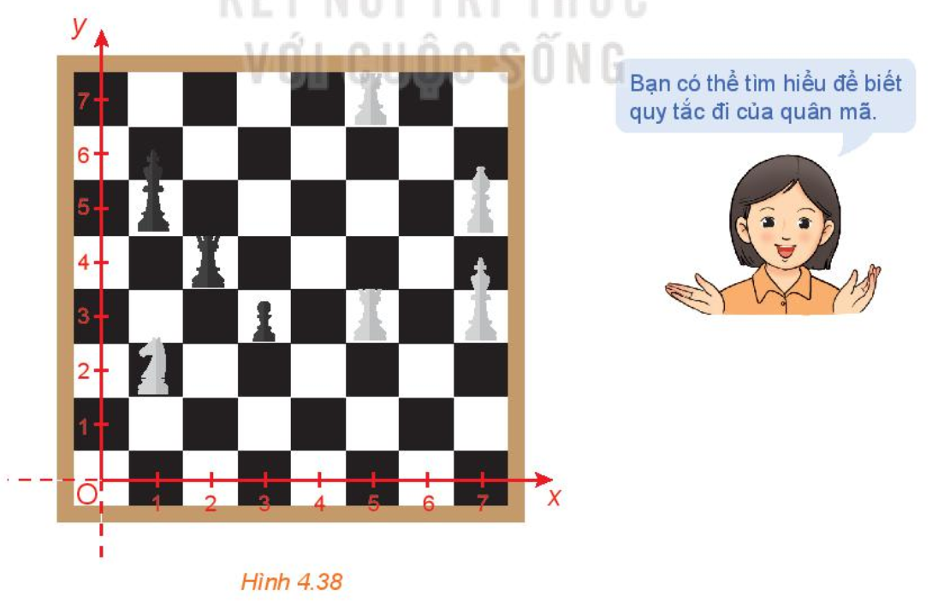

**Lời giải**

**Quân mã di** chuyển theo hình chữ L, mỗi nước **đi** gồm tổng cộng 3 ô: tiến 1 ô rồi quẹo trái hoặc quẹo phải 2 ô và ngược lại; tiến 2 ô rồi quẹo trái hoặc quẹo phải 1 ô và ngược lại. Khác với toàn bộ **quân cờ trong** bàn **cờ vua**, **mã** không bị cản bởi bất cứ **quân** nào và có thể nhảy qua tất cả các **quân** khác trên **đường đi của** mình.

Theo cách đi như trên thì Quân mã có thể ở các vị trí sau: 

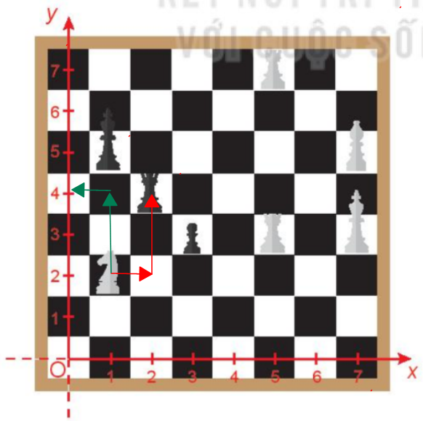

**BÀI TẬP THÊM**

1. Trong hệ tọa độ , cho   . Tìm tọa độ điểm *M* thỏa mãn hệ thức ?

**A.** . **B.** . **C.** . **D.** .

**Lời giải**

Gọi tọa độ .

Suy ra , , .

Ta có 

1. Trong mặt phẳng , cho các điểm . Tìm điểm biết rằng .

**A.** . **B.** . **C.** . **D.** .

**Lời giải**

Gọi điểm . Khi đó ta có: , , .

Theo giả thiết ta có: .

Vậy .

1. Các điểm , ,  lần lượt là trung điểm các cạnh , ,  của tam giác . Tọa độ đỉnh  của tam giác là

**A.** . **B.** . **C.** . **D.** .

**Lời giải**



Ta có: tứ giáclà hình bình hành

Nên hai đường chéo AM và PN cắt nhau tại trung điểm mỗi đường

Do đó.

1. Cho , . Tìm tọa độ điểm  thuộc trục  sao cho ba điểm , ,  thẳng hàng?

**A.** . **B.** . **C.** . **D.** .

**Lời giải**

Vì  thuộc trục  nên .

Suy ra , . Để ba điểm , ,  thẳng hàng thì . .

Vậy .

1. Trong mặt phẳng , cho hai điểm  . Tìm tọa độ điểm  sao cho  là trung điểm của đoạn thẳng .

**A.** . **B.** . **C.** . **D.** .

**Lời giải**

 là trung điểm của đoạn thẳng  nên ta có  .

Vậy .

1. Trong hệ tọa độ cho tam giác  có  và trọng tâm . Tìm tọa độ đỉnh ?

**A.**  **B.**  **C.**  **D.** 

**Lời giải**

Gọi 

Vì  là trọng tâm tam giác  nên 

1. Trong hệ tọa độ  cho tam giác  có , trọng tâm  và trung điểm cạnh  là  Tổng hoành độ của điểm  và  là

**A.**  **B.**  **C.**  **D.** 

**Lời giải**

Vì  là trung điểm  nên 

Vì  là trọng tâm tam giác  nên 

Suy ra 

1. Trong hệ tọa độ cho ba điểm Tìm tọa độ điểm để tứ giác  là hình bình hành.

**A.**  **B.**  **C.**  **D.** 

**Lời giải**

Gọi  Ta có 

Tứ giác làhình bình hành 

1. Trong mặt phẳng tọa độ , cho hình bình hành  có . Điểm  là trọng tâm tam giác. Tìm tọa độ điểm .

**A.** . **B.** . **C.**. **D.** .

**Lời giải**

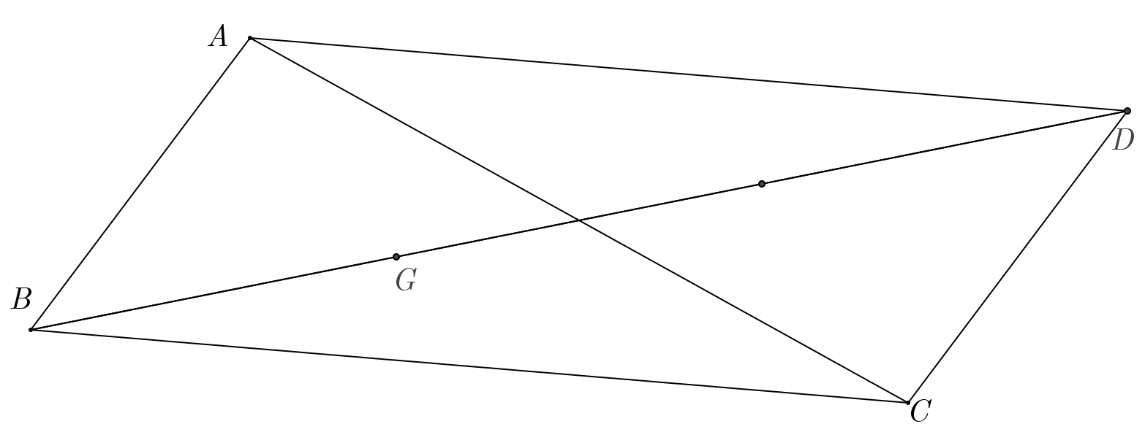

Từ  là hình bình hành và  là trọng tâm  suy ra  .

Với  thì  .

Do đó tọa độ điểm .

1. Trong hệ tọa độ  cho hình chữ nhật  có ,  và  là tâm của hình chữ nhật. Tìm tọa độ tung điểm của cạnh 

**A.**  **B.**  **C.**  **D.** 

**Lời giải**

Gọi  là tọa độ trung điểm của cạnh 

Gọi  là tọa độ trung điểm của cạnh 

Do  là tâm của hình chữ nhật  là trung điểm của .

Suy ra 

1. Trong hệ tọa độ cho tam giác  có Gọi  lần lượt là trung điểm của  Tìm tọa độ vectơ ?

**A.**  **B.**  **C.**  **D.** 

**Lời giải**

 ; .

1. Trong hệ tọa độ cho tam giác  có  lần lượt là trung điểm của các cạnh. Tìm tọa độ đỉnh ?

**A.**  **B.**  **C.**  **D.** 

**Lời giải**

Gọi . Từ giả thiết, ta suy ra  

Ta có  và 

Khi đó 

1. Trong hệ tọa độ , cho hai điểm  Tìm tọa độ điểm  thuộc trục hoành sao cho  thẳng hàng.

**A.**  **B.**  **C.**  **D.** 

**Lời giải**

Điểm  Ta có  và 

Để thẳng hàng  cùng phương với 

1. Trong hệ tọa độ  cho ba điểm  và  Tìm điểm  thuộc trục hoành sao cho biểu thức  đạt giá trị nhỏ nhất.

**A.**  **B.**  **C.**  **D.** 

**Lời giải**

Ta có 



Chọn điểm  sao cho  

Gọi , từ  ta có



Khi đó 

Để  nhỏ nhất  nhỏ nhất. Mà  thuộc trục hoành nên  nhỏ nhất khi  là hình chiếu vuông góc của  lên trục hoành 

1. Trong mặt phẳng tọa độ  cho các điểm , , . Tọa độ điểm  thỏa mãn  là

**A.** . **B.** . **C.** . **D.** .

**Lời giải**

Gọi điểm .

Theo bài ra .

Vậy .

1. Trong hệ tọa độ , cho hai điểm , . Biết  trên trục hoành sao cho chu vi tam giác  nhỏ nhất. Giá trị của  nằm trong khoảng nào sau đây?

**A.** . **B.** . **C.** . **D.** .

**Lời giải**

**Nhận xét:**  nằm cùng phía đối với trục hoành

Gọi  là điểm cần tìm và  đối xứng với  qua trục hoành

* 

Ta có: 



thẳng hàng

* 

Ba điểm  thẳng hàng  cùng phương  

Vậy  thỏa yêu cầu bài toán

1. Trong mặt phẳng,cho tam giác  có đỉnh . Điểm thuộc trục tung sao cho  nhỏ nhất có tung độ là

**A.**. **B.**. **C.**. **D.**.

**Lời giải**

Gọi là trọng tâm tam giác  .

Ta có.

Do đó  nhỏ nhất khi  nhỏ nhất  là hình chiếu vuông góc của  lên trục .

1. Trong mặt phẳng tọa độ , cho tam giác  có . Tìm tọa độ tâm  đường tròn ngoại tiếp tam giác .

**A.** . **B.** . **C.** . **D.**.

**Lời giải**

Gọi là tâm đường tròn ngoại tiếp tam giác .

Ta có: .

 .

Vậy .